**数据结构实验报告6**

**学号：117060400104** **姓名**： **熊骏**  **班级：** **应用统计一班**

**指导老师：林卫中**

**实验名称：函数和代码复用**

**实验心得：掌握函数的定义和调用方法理解函数的参数传递过程以及变量的作用范围，了解lambda函数，掌握时间日期标准库的使用，理解函数递归的定义和使用方法**

**实验题目：大田字格，isodd函数，isnum函数**

**实现算法：**

**1：# -*- coding: utf-8 -*-**

**"""**

**Created on Sun Apr 15 00:44:32 2018**

**@author: 熊骏**

**"""**

**def tbedge(n):**

**s = '+ - - - - '**

**print(s*4 + "+")**

**def Iredge(n):**

**s = '| '**

**print(s*4 + "|")**

**def matts(n):**

**for i in range(5*n + 1):**

**if i % 5 == 0:**

**tbedge(n)**

**else:**

**Iredge(n)**

**matts(4)**

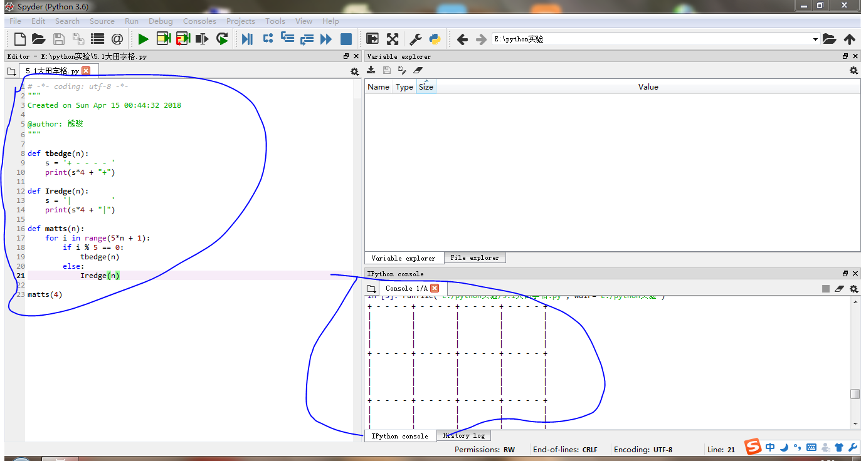

**2：# -*- coding: utf-8 -*-**

**"""**

**Created on Sun Apr 15 00:54:14 2018**

**@author: 熊骏**

**"""**

**def isodd(n):**

**if n%2 != 0:**

**return True**

**else:**

**return False**

**while True:**

**n = eval(input("Please enter an integer:"))**

**if n == 0:**

**print("program is over!")**

**break**

**if isodd(n):**

**print("{} is odd ".format(n))**

**else:**

**print("{} is even".format(n))**

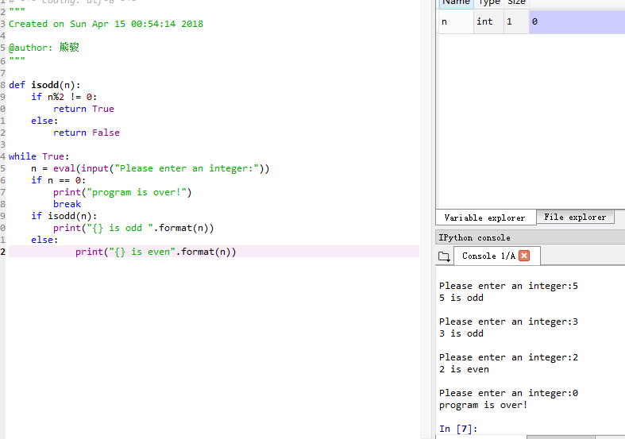

**3：# -*- coding: utf-8 -*-**

**"""**

**Created on Sun Apr 15 01:07:27 2018**

**@author: 熊骏**

**"""**

**def isNum(str):**

**try:**

**n = eval(str)**

**except:**

**return False**

**return True**

**while True:**

**str = input("请输入一个字符串：")**

**if isNum(str):**

**print("{}这个字符串属于整数，浮点数或整数".format(str))**

**else:**

**print("{}这个字符串不属于整数，浮点数或整数".format(str))**

